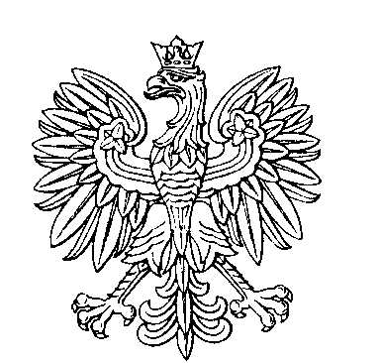

OBWODOWA KOMISJA WYBORCZA NR 1
w gminie Rusiec

SKŁAD KOMISJI:
Przewodniczący Maria Małgorzata Wróblewska

Zastępca Przewodniczącego Aneta Agata Papuga

CZŁONKOWIE:
Izabela Beata Czaja  Elżbieta Matynia  Agnieszka Zajdel | Renata Ewa Dziedzic  Kamil Filip Wróblewski

OBWODOWA KOMISJA WYBORCZA NR 2
w gminie Rusiec

SKŁAD KOMISJI:
Przewodniczący Grzegorz Tadeusz Kamieniak

Zastępca Przewodniczącego Wiesław Moszyński

CZŁONKOWIE:
Katarzyna Elżbieta Alama  Natalia Dziedzic  Klaudia Katarzyna Matynia  Angelika Barbara Rejmondczyk | Agnieszka Sylwia Bartosik  Monika Barbara Małkowska  Rafał Grzegorz Misiak

OBWODOWA KOMISJA WYBORCZA NR 3
w gminie Rusiec

SKŁAD KOMISJI:
Przewodniczący Kamil Ludwiczak

Zastępca Przewodniczącego Dorota Kołodziejczyk

CZŁONKOWIE:
Agnieszka Frankiewicz  Agata Aleksandra Nowicka  Justyna Beata Podgórniak  Małgorzata Angelika Słomian | Hubert Norbert Kałużny  Aleksandra Maria Papuga  Tadeusz Skrzydlewski

OBWODOWA KOMISJA WYBORCZA NR 4
w gminie Rusiec

SKŁAD KOMISJI:
Przewodniczący Andrzej Stanisław Borek

Zastępca Przewodniczącego Magdalena Płuciennik

CZŁONKOWIE:
Emilia Kita  Justyna Teresa Miksa  Jadwiga Bożena Słomian | Julia Martyna Matynia  Grzegorz Organiściak

OBWODOWA KOMISJA WYBORCZA NR 5
w gminie Rusiec

SKŁAD KOMISJI:
Przewodniczący Tomasz Stanisław Buczek

Zastępca Przewodniczącego Izabela Małgorzata Kulka

CZŁONKOWIE:
Marlena Irena Jęchorek  Katarzyna Magdalena Rejer  Dominika Agnieszka Sztandera | Beata Emilia Kamieniak  Weronika Joanna Soboń

OBWODOWA KOMISJA WYBORCZA NR 6
w gminie Rusiec

SKŁAD KOMISJI:
Przewodniczący Jan Antoni Buczek

Zastępca Przewodniczącego Krzysztof Radosław Ochocki

CZŁONKOWIE:
Tomasz Emil Ciężki  Małgorzata Agnieszka Kucharska  Piotr Soboń | Nicola Kubiak  Nikola Wiktoria Mielczarek

